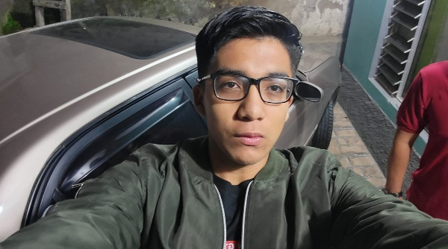

**Carlos Roberto Barnica Torres**

Técnico en Informática, egresado del Centro Gubernamental Álvaro Contreras, con experiencia básica en Mecánica de Motos y Facilidad de Comunicación.

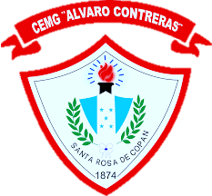

CSS

San Juan de Opoa, Copán. Bo. El Centro, enfrente de Pulpería Jeffrey.

C#

San Juan de Opoa, Copán. Bo. El Centro, enfrente de Pulpería Jeffrey.

Experiencia Laboral

Práctica Profesional en **CAMO** – Practicante en Programación, Diseño de Softwares y Diseño Web.

Santa Rosa de Copán | Agosto 2024.

* Ayuda en la creación de sistemas de información para el CAMO.
* Mantenimiento de Equipo.
* Resolución de Problemas Informáticos.

Práctica en **Taller de Electricidad Automotriz** – Aprendiz de jefe en Electricidad, Conserje del Taller, Mantenimiento de Piezas.

Santa Rosa de Copán | Noviembre 2022 – Enero 2023

* Encargado de traer piezas.
* Limpieza del Taller.
* Limpieza de piezas de Electricidad.
* Revisión exterior de los autos.

Práctica en **Taller de Mecánica Moto** – Aprendiz de Mecánico, Conserje del Taller.

San Juan de Opoa, Copán | Noviembre 2023 – Enero 2024

* Limpieza general del Taller.
* Mantenimiento básico de Motocicletas.
* Cambio de llantas y neumáticos.

Formación Académica

*Escuela Urbana Mixta “José Cecilio del Valle” 2013-2018*

*Centro de Educación Gubernamental Media “Álvaro Contreras” 2019-2024*

Formación Complementaria

Curso INFOP virtual **“Programación en PYTHON 1”** 2023

Otros datos de Interés

* Experiencia en Manejo en Vehículo de Transmisión Manual – Automática.
* Experiencia en Manejo de Motocicleta.
* Experiencia en el uso de programas de Office.

JavaScript

San Juan de Opoa, Copán. Bo. El Centro, enfrente de Pulpería Jeffrey.

Python

San Juan de Opoa, Copán. Bo. El Centro, enfrente de Pulpería Jeffrey.

Lenguajes de Programación.

JavaScript

San Juan de Opoa, Copán. Bo. El Centro, enfrente de Pulpería Jeffrey.

HTML

San Juan de Opoa, Copán. Bo. El Centro, enfrente de Pulpería Jeffrey.

Softwares

Inglés:

Básico, Intermedio

45%

San Juan de Opoa, Copán. Bo. El Centro, frente a Pulpería Jeffrey

San Juan de Opoa, Copán. Bo. El Centro, enfrente de Pulpería Jeffrey.

Español: Idioma Nativo

San Juan de Opoa, Copán. Bo. El Centro, enfrente de Pulpería Jeffrey.

Idiomas

* Resolución de Problemas.
* Apoyo Informático.
* Liderazgo.
* Trabajo en Equipo.
* Creatividad.
* Organización.
* Adaptabilidad.

Aptitudes

+504 9640-2172

San Juan de Opoa, Copán. Bo. El Centro, enfrente de Pulpería Jeffrey.

carlos05barnoca2018@gmail.com

Contacto

San Juan de Opoa, Copán. Bo. El Centro, enfrente de Pulpería Jeffrey.